**แบบนำเสนอหัวข้อโครงงาน**

**ชื่อหัวข้อโครงงาน ___________________________________________**

Smart watch

[✓](https://emojipedia.org/check-mark-button/)

**ประเภทหัวข้อโครงงาน ____ Smart Home ____ Health care**

**รายชื่อสมาชิกกลุ่ม**

65010179

นาย ชนาธิป ใยเยี่ยม

1. ___________________________________ รหัสนักศึกษา ________________________

นาย ณภัทร วรธันยธรณ์

1. ___________________________________ รหัสนักศึกษา ________________________

65010268

นาย ธีรเมต ช่วยพยุง

1. ___________________________________ รหัสนักศึกษา ________________________

65010491

**วิชา 01076107 Circuits and Electronics**

**ประจำปีการศึกษา 2565 ภาคการเรียนที่ 2**

**หลักสูตรวิศวกรรมคอมพิวเตอร์ คณะวิศวกรรมศาสตร์**

**สถาบันเทคโนโลยีพระจอมเกล้าเจ้าคุณทหารลาดกระบัง**

**บทที่ 1**

**ภาพรวมของโครงงาน**

1. **แนวคิดและที่มา**

ในส่วนนี้ให้นักศึกษาอธิบายเกี่ยวแนวคิดและที่มาของหัวข้อโครงงานที่นักศึกษาจะทำมาอย่างคร่าวๆ ประมาณ 1 ย่อหน้า ว่ามีแนวคิดหรือที่มามาจากอะไร โครงงานที่ทำมีความสำคัญอย่างไร ทำไมถึงอยากทำ ________________________________________________________________________________________________________________________________________________________________________________________________________________________________________________________________________________________________________________________________________________________________

เนื่องจากช่วงโควิด-19 ทำให้ประชากรส่วนใหญ่ไม่ได้ออกไปทำกิจกรรมนอกบ้าน ทำให้มีจำนวน

ผู้ประสบปัญหาด้านสุขภาพเพิ่มขึ้นอย่างมาก โดยปัญหาที่เห็นได้ชัดก็คือปัญหาฝุ่น pm 2.5 และ

การไม่ออกกำลังกายของประชากรทั่วไป ทำให้มีความคิดที่จะสร้าง อุปกรณ์ที่สามารถ วิเคราะห์อัตราการเต้นของหัวใจ การขยับตัวของผู้ใช้ และ ออกซิเจนในกระแสเลือด

1. **ภาพรวมของโครงงาน**

ให้นักศึกษาอธิบายภาพรวมของโครงงานที่จะทำว่าเป็นหัวข้อโครงงานเรื่องอะไร ประเภทไหน มีลักษณะการทำงานของโครงงานเบื้องต้นเป็นอย่างไร ขั้นตอนการนำไปใช้งานที่นักศึกษาคิด ส่วนการแสดงผลการทำงานของโครงงาน สามารถใช้ภาพประกอบการธิบายได้ และถ้ามีรายละเอียดของตัววงจรอิเล็กทรอนิกส์ก็สามารถ

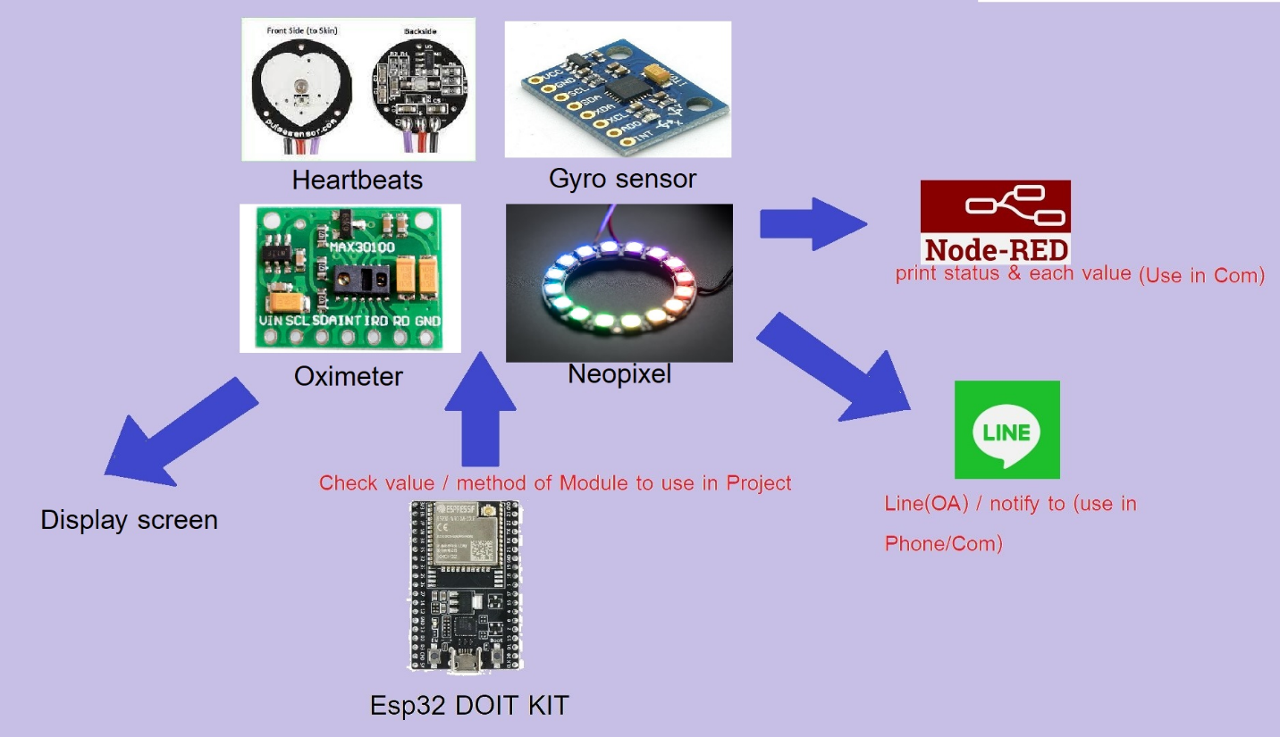

รูปที่ 1. ตัวอย่างภาพรวมของโครงงาน